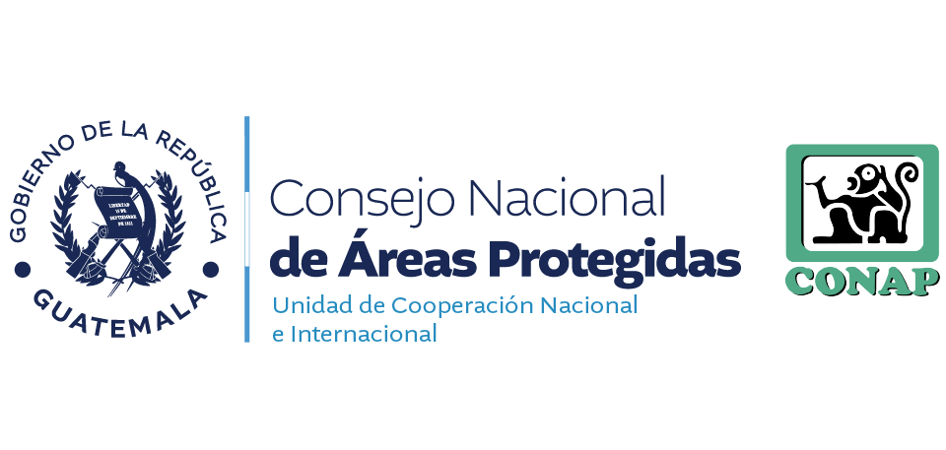
UNIDAD DE COOPERACIÓN NACIONAL E INTERNACIONAL

ENTIDAD: CONSEJO NACIONAL DE ÁREAS PROTEGIDAS
DIRECCIÓN: 5TA AVENIDA 6-06 ZONA 1 7 NIVEL EDIFICIO I.P.M GUATEMALA
HORARIO DE ATENCIÓN: 8:00 AM A 16:30 PM
TELÉFONO: 288
DIRECTORA a.i. : LICENCIADA ELSA LEONELA MAURICIO
ENCARGADA DE ACTUALIZACIÓN: GEOSELIN JUFRENY SANTIZO AJCIP
FECHA DE ACTUALIZACIÓN: 09/09/2025
CORRESPONDE AL MES DE: AGOSTO
LEY ORGÁNICA DEL PRESUPUESTO DECRETO 101-97 2017 ARTÍCULO 17 TER E. CONVENIOS SUSCRITOS
NO. | NOMBRE DEL CONVENIO | SIGNATARIOS | OBJETIVOS | PUNTO FOCAL | VIGENCIA | FECHA DE SUSCRIPCIÓN | FECHA DE VENCIMIENTO
1 | CONVENIO DE COOPERACIÓN ENTRE EL CONSEJO NACIONAL DE ÁREAS PROTEGIDAS -CONAP- Y LA ALIANZA DE DERECHO AMBIENTAL Y AGUA, “ADA2“, PARA LA EJECUCIÓN DEL PROYECTO DENOMINADO “NODO AZUL NOR ORIENTE: UN MODELO SOSTENIBLE E INNOVADOR DE GOBERNANZA PARA ASEGURAR LA EFECTIVIDAD DE MANEJO DEL PARQUE NACIONAL RÍO DULCE, PNRD Y EL REFUGIO DE VIDA SILVESTRE PUNTA DE MANABIQUE, RVSPM Y MEDIOS DE VIDA A NIVEL LOCAL, A TRAVÉS DE LA ARTICULACIÓN MULTIACTOR E INTERSECTORIAL” | SECRETARIO EJECUTIVO DEL CONSEJO NACIONAL DE ÁREAS PROTEGIDAS Y EL PRESIDENTE DE LA JUNTA DIRECTIVA Y REPRESENTANTE LEGAL de la entidad ALIANZA DE DERECHO AMBIENTAL Y AGUA, “ADA²“ | El presente Convenio tiene por objeto acordar los terminos del soporte institucional que la Alianza de Derecho Ambiental y Agua, ADA2 proveerá a CONAP en el marco de la implementación de acciones para la ejecución del proyecto denominado: “Nodo Azul Nor Oriente: un modelo sostenible e innovador de gobernanza para asegurar la efectividad de manejo del Parque Nacional Río Dulce, PNRD y el Refugio de Vida Silvestre Punta de Manabique, RVSPM y medios de vida a nivel local, a través de la articulación multiactor e intersectorial” Delimitar las funciones, atribuciones, responsabilidades y otros roles de ADA2 y CONAP, en cuanto al desarrollo de la administración financiera y ejecución técnica del proyecto arriba mencionado. | Las partes convienen nombrar, a través de cartas emitidas por la autoridad superior de cada una de ellas, un representante Titular y un Suplente de cada Institución, para atender con prontitud los compromisos derivados del presente Convenio, otorgándoles las facultades para accionar dentro de este marco. | 3 años | 11/08/2025 | 11/08/2028
 | ENCARGADA DE ACTUALIZACIÓN |  |  | Vo.Bo

